Landwirtschaftskammer NRW |  | 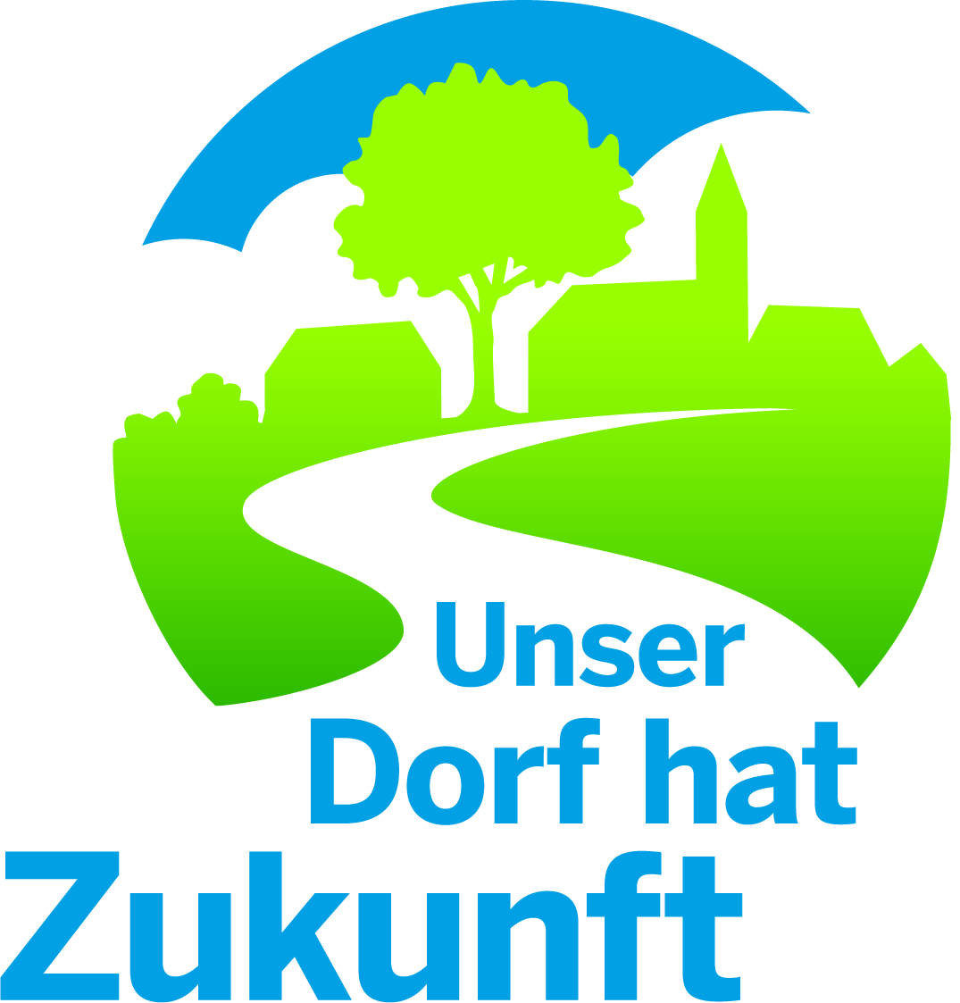  Bewertungskommission  Unser Dorf hat Zukunft  Landeswettbewerb 2017/2018
Geschäftsbereich 2  Standortentwicklung,  Ländlicher Raum  Gartenstraße 11  50765 Köln-Auweiler | Dr. Waldemar Gruber  Tel.: 0221/5340-340  Fax: 0221/5340-334  Mobil: 0172/2147803  E-Mail: waldemar.gruber@lwk.nrw.de  www.dorfwettbewerb.de
2. Wirtschaftliche Entwicklungen und Initiativen |  |  | Dok.-Nr.: input.doc2  Datum:

Für die Zukunft des Dorfes ist eine positive wirtschaftliche Entwicklung von großer Bedeutung. Wichtig sind alle Aktivitäten, die Arbeitsplätze sichern und neue schaffen und unternehmerische Eigeninitiativen unterstützen. Der demografische Wandel erfordert gezielte Maßnahmen. Dazu zählen u.a. eine angepasste technische Infrastruktur, flexible Lösungen zur Grundversorgung der Bewohner und neue Möglichkeiten für Mobilität.

Ort/Dorf: Einwohnerzahl:

Stadt/Gemeinde: Kreis:

Ausgangssituation/  Infrastruktur:  - Straßenanbindung  - Energie  - ÖPNV/Bürgerbus  - Telekommunikation/Breitband  Anzahl Arbeitsplätze:  Arbeitslose:  Ausbildungsplätze:  Teilzeit:  speziell für Frauen:  Energie u. Klimaschutz:  Nutzung von Holz, Sonnenenergie,  Erdwärme, Windkraft, Biogasanlagen: | Maßnahmen der Dorfgemeinschaft zum Erhalt- oder Ausbau
Versorgung im Ort  - Geschäfte  - Landw. Hofläden  - Post/Bank  - Ärzte  - Gemeinde  - Sonstiges | Maßnahmen der Dorfgemeinschaft zum Erhalt- oder Ausbau
Unternehmen im Ort  - Landwirtschaft, Gartenbau  - Handwerk und Gewerbe  - Handel und Dienstleistungen  - Fremdenverkehr z.. B.  - Bettenzahl,  - Übernachtungen  - Rad- und Wanderwegenetz  - . . . . | Maßnahmen der Dorfgemeinschaft zum Erhalt- oder Ausbau
Wirtschaftsförderung:

Sonstiges:

Bewertungsvorschlag:  Punkte (max. 20) | Vorschlag für Sonderpreis:

